-

TBF389 Nesne Yönelimli Programlama Dersi

Dönem Projesi İlerleme Raporu

Hazırlayanlar (Takım Nu.; Öğc. Nu.; Adı ve Soyadı)

* 22240003 Görkem Tosun
* 22194669 Efe Baytimur
* 22194155 Bahadır Cemil Acuner

Ekim 2023

# İÇINDEKİLER

İÇINDEKİLER 2

1. Problemin ve Görevlerin Tanımlanması, İhtiyaç Analizi ve Belirtimi 3

1.1. Proje Ekibinin Oluşturulması ve Sorumluluklar 3

1.2. Projenin Tanımlanması 3

1.2.1 Gereksinim Listesi 4

1.3. Gereksinim (İhtiyaç) Analizi ve Belirtimi 4

1.3.1 Fill-İsim (Verb-Noun) Analizi ve Senaryo Çalışmaları 5

1.3.2 CRC Kartları (Class-Responsibilities-Collaborators) Çizenekleri 6

1.3.3 UML Kullanım Durumu (Use Case) Çizenekleri 6

1.3.4 Projenin Başlangıç ve Taslak BlueJ Sınıf (Class) Çizenekleri 9

1.3.5 Projenin Başlangıç ve Taslak Java Kaynak Kodları 10

2. Proje İlerleme Raporunun Hazırlanması 13

2.1. Yazılım Proje Görevleri, Takım Üyelerine Dağılımı ve Değerlendirilmesi 13

# Problemin ve Görevlerin Tanımlanması, İhtiyaç Analizi ve Belirtimi

## Proje Ekibinin Oluşturulması ve Sorumluluklar

Aşağıdaki tabloda projede yer alan takım üyelerine ait bilgiler, görev ve üstlendikleri sorumluluklar belirtilecektir.

|  |  |  |  |  |
| --- | --- | --- | --- | --- |
| **S. Nu.** | **Projedeki Görevi** | **Görev Kodu** | **Öğc. Numarası** | **Adı ve Soyadı** |
| 1 | Takım Lideri | T-1 | 22240003 | Görkem Tosun |
| 2 | Takım Üyesi | Ü-1 | 22194669 | Efe Baytimur |
| 3 | Takım Üyesi | Ü-2 | 22194155 | Bahadır Cemil Acuner |

## Projenin Tanımlanması

Ankara genelinde birçok şubesi olan X adında bir süpermarketler zinciri bulunmaktadır. X firması karlılığını artırmak için internet üzerinden çevrimiçi satış yapmaya karar vermiştir. Müşteri, yardım masası kullanıcısı ve sistem yöneticisi olmak üzere üç ana yazılım kullanıcı rolü bulunmaktadır. Ancak, X firması personeline fikir vermek amacıyla ilk aşamada yazılımın prototip olarak Windows Java uygulaması biçiminde geliştirilmesi istenmiştir. Yazılımın veri tabanında tutacağı bilgiler aşağıdadır:

* Söz konusu yazılım ürün bilgileri (urunID, barkod, ürün adı, ürün grubu, ürün, ürün üretici markası, tedarikçi, satış birimi, birim fiyatı, stok miktarı, bulunduğu şube kodu),
* Müşteri bilgileri (musteriID, ad, soyad, krediKartNumarasi, cinsiyet, cep telefonu, eposta, adresi, musteriKriptoluSifre)
* Sipariş ve ödeme bilgileri (siparisID, urunID, musteriID, siparisMiktari, odenecekTutar, siparisTarihi, siparisDurumu, teslimAdresi),
* Yazılım kullanıcı bilgileri (kullaniciID, ad, soyad, kullaniciRolü, kullaniciAdi, kullaniciKriptoluSifre)

### Gereksinim Listesi

Yazılımın ana gereksinimleri aşağıdaki tabloda listelenmiştir:

|  |  |
| --- | --- |
| **S. Nu** | **İhtiyaçlar (İşlevler)** |
| **Yazılım İhtiyaçları** | |
| 1 | Ürün bilgilerini kayıt, sorgulama ve güncelleme işlemleri |
| 2 | Müşteri bilgilerini kayıt, sorgulama ve güncelleme işlemleri |
| 3 | Sipariş ve ödeme bilgilerini kayıt, sorgulama ve güncelleme işlemleri |
| 4 | Yazılım kullanıcı bilgilerini kayıt, sorgulama ve güncelleme işlemleri |

## Gereksinim (İhtiyaç) Analizi ve Belirtimi

Gereksinim (İhtiyaç), istenilen işlevleri yerine getirebilmesi için bir sistemin sahip olması gereken özellikleridir. İhtiyaç analizi, bilgi sistem ve yazılım tasarımının ilk ve önemli aşamasıdır. Analizlerde, Nesneye Yönelimli (Object-Oriented) çözümleme teknikleri ile UML çizenekleri kullanılarak gerçekleştirilir.

Bilgi ve gereksinim toplama etkinlikleri, yöntem ve teknikleri şunlardır:

* Süreç İnceleme (Process Analysis),
* UML Çizenekleri (3 tür çizenek kullanılacaktır).
* Mülakat, anket,
* Örnek olay çalışması (Case Study),
* Prototip oluşturma,
* Senaryo çalışması,
* Doküman inceleme,
* Mevzuat ve yönerge inceleme
* Yapmış olduğunuz fizibilite (olurluk etüdü) çalışmaları nelerdir?

### Fill-İsim (Verb-Noun) Analizi ve Senaryo Çalışmaları

Bu aşamada projenizde

* Fiil-İsim analizini yapacak,
* Senaryo ve ilgili olayları belirleyerek gerçekleştireceksiniz.

Daha sonra belirlediğiniz senaryoları proje raporunun sonraki maddelerinde UML Kullanım Durumu (Use Case) Çizeneklerine dönüştüreceksiniz. UML Geliştirme Ortamı olarak StarUML, yED vb. ücretsiz yazılımları kullanabilirsiniz.

**Tablo-1: Fill-İsim (Verb-Noun) Analiz Tablosu (Genel)**

| **S.Nu** | **Gereksinimler (İşlevler)** | **İsimler (Noun)** | **Fiiller** |
| --- | --- | --- | --- |
| 1 | Ürün bilgilerini kayıt, sorgulama ve güncelleme işlemleri | Ürün bilgileri | Kayıt, Sorgulama ve güncelleme |
| 2 | Müşteri bilgilerini kayıt, sorgulama ve güncelleme işlemleri | Müşteri bilgileri | Kayıt, Sorgulama ve güncelleme |
| 3 | Sipariş ve ödeme bilgilerini kayıt, sorgulama ve güncelleme işlemleri | Sipaiş ve ödeme bilgileri | Kayıt Sorgulama ve güncelleme |
| 4 | Yazılım kullanıcı bilgilerini kayıt, sorgulama ve güncelleme işlemleri | Yazılım kullanıcı bilgileri | Kayıt Sorgulama Ve güncelleme |

**Tablo-2: Fill-İsim (Verb-Noun) Analiz Tablosu (Detay)**

| **S.Nu** | **İsimler (Noun)** | **Özellikler** | **Fiiller** |
| --- | --- | --- | --- |
| 1 | Ürün bilgileri | Fiyat, Ürün adı, Stoğu | Kayıt, Sorgulama ve güncelleme |
| 2 | Müşteri bilgileri | Ad, Soyad, Telefon, Adres, Cinsiyet, Yaş, Mail | Kayıt, Sorgulama ve Güncelleme |
| 3 | Sipariş Bilgileri | Ürün, Adet, Toplam Fiyat, Kargo Ücreti, | Kayıt, Sorgulama ve Güncelleme |
| 4 | Ödeme bilgileri | Kart Tipi, Kart Numarası, Banka, Ödeme tipi (eft havale), Kod | Kayıt, Sorgulama ve Güncelleme |

### CRC Kartları (Class-Responsibilities-Collaborators) Çizenekleri

Yapmış olduğunuz ihtiyaç analizlerini temel alarak projeniz için geliştirdiğiniz CRC Kartları (Class-Responsibilities-Collaborators) Çizeneklerini göstereceksiniz.

|  |  |
| --- | --- |
| Ürün Bilgileri | |
| * kaydetme * sorgulama * güncelleme | * **Satıcı** * **Firma** |

|  |  |
| --- | --- |
| Müşteri Bilgileri | |
| * kaydetme * sorgulama * güncelleme | * **Müşteri** * **İnternet sitesi** |

|  |  |
| --- | --- |
| Sipairş Bilgileri | |
| * kaydetme * sorgulama * güncelleme | * **Müşteri** * **İnternet Sitesi** * **Satıcı** |

|  |  |
| --- | --- |
| Ödeme Bİlgileri | |
| * kaydetme * sorgulama * güncelleme | * **Müşteri** * **İnternet Sitesi** |

### UML Kullanım Durumu (Use Case) Çizenekleri

Yapmış olduğunuz ihtiyaç analizlerini temel alarak projeniz için geliştirdiğiniz UML Kullanım Durumu (Use Case) Çizeneklerini göstereceksiniz.

**Şekil-1.2.4.1**.A İşlemleri Kullanım Durumu (Use Case) Çizeneği

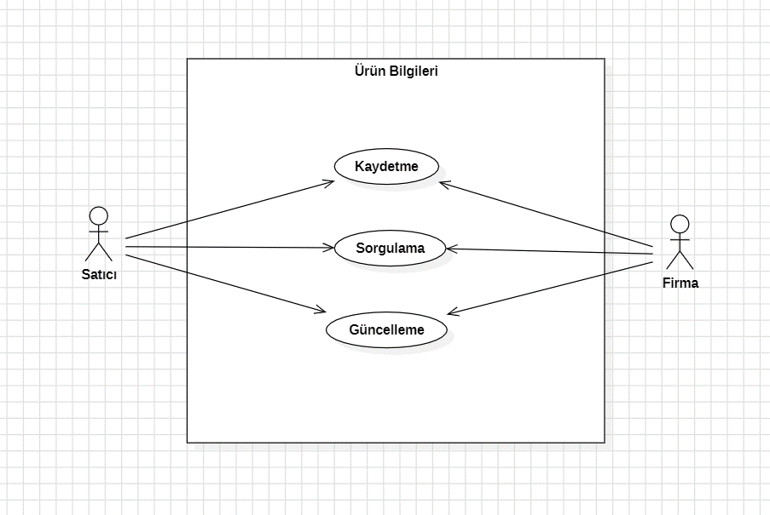

**Şekil-1.2.4.2**. B İşlemleri Kullanım Durumu (Use Case) Çizeneği

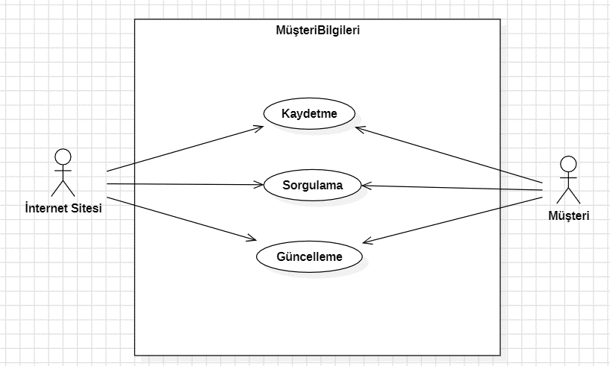

**Şekil-1.2.4.2**. C İşlemleri Kullanım Durumu (Use Case) Çizeneği

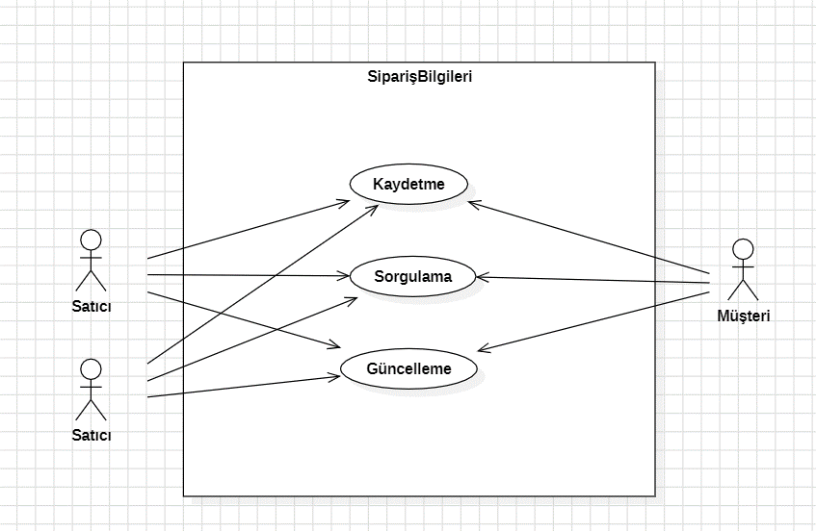

**Şekil-1.2.4.3**. D İşlemleri Kullanım Durumu (Use Case) Çizeneği

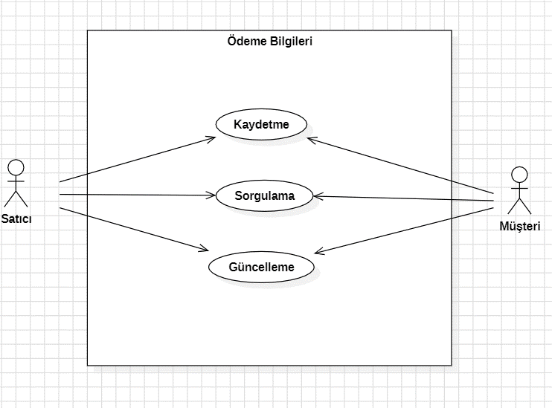

### Projenin Başlangıç ve Taslak BlueJ Sınıf (Class) Çizenekleri

Yapmış olduğunuz ihtiyaç analizlerini temel alarak projeniz için geliştirdiğiniz başlangıç ve taslak halinde olan Blue Sınıf (Class) Çizeneklerini göstereceksiniz.

**Şekil-X.X.X.**. Projenin Başlangıç ve Taslak BlueJ Sınıf (Class) Çizenekleri

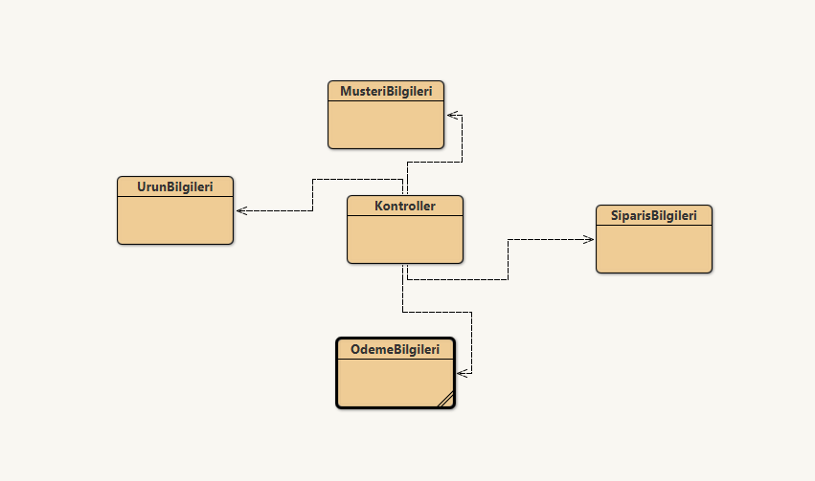

### Projenin Başlangıç ve Taslak Java Kaynak Kodları

Bu bölüm taslak sınıfları ve özelliklerini içeren taslak halindeki başlangıç kodlarını içerecektir.

**Şekil-X.X.X.** Projenin Başlangıç ve Taslak Java Kaynak Kodları

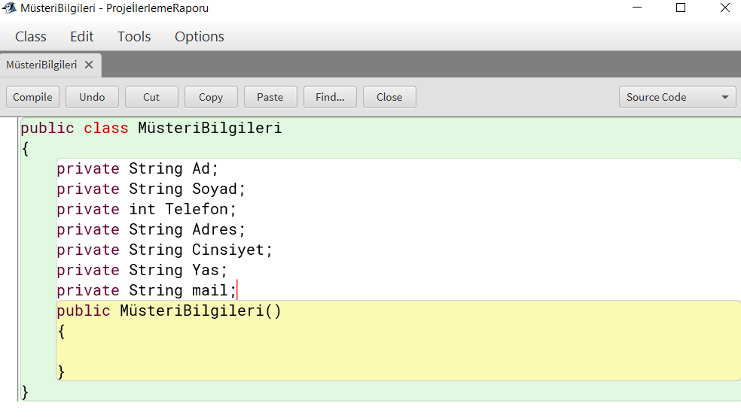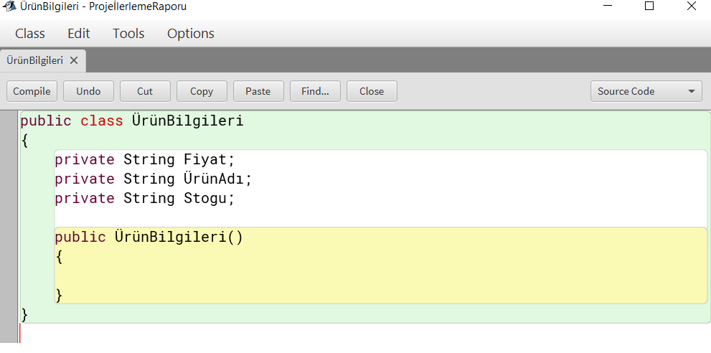

**Şekil-X.X.X.** Projenin Başlangıç ve Taslak Java Kaynak Kodları

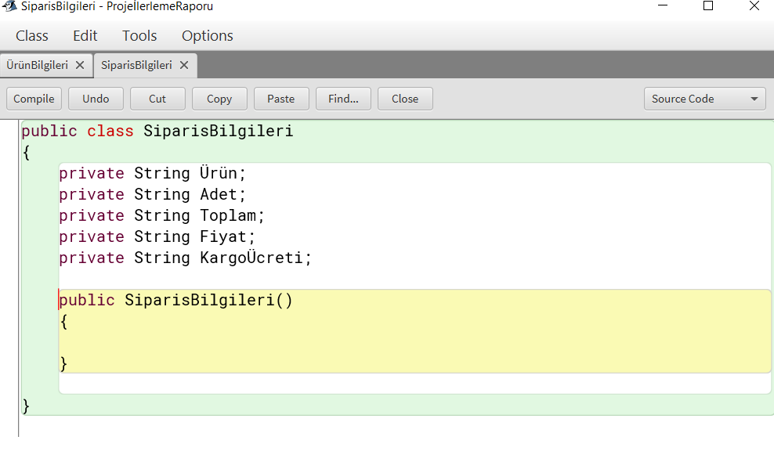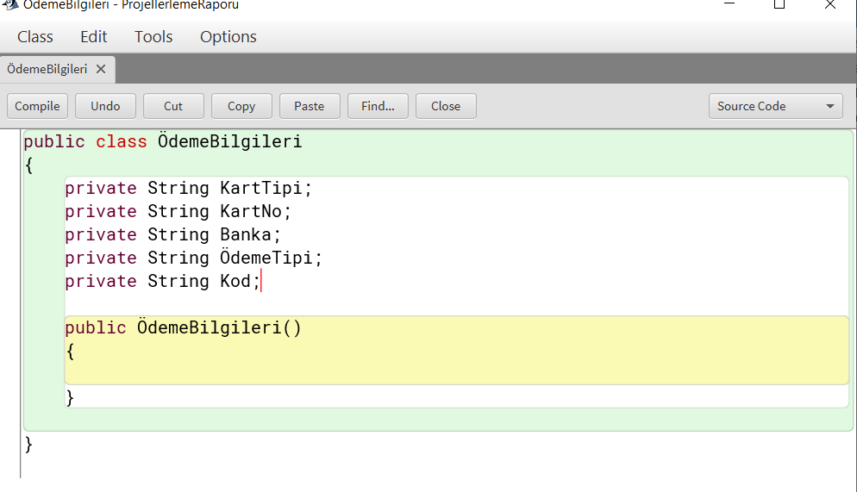

**Şekil-X.X.X**. Projenin Başlangıç ve Taslak Java Kaynak Kodları

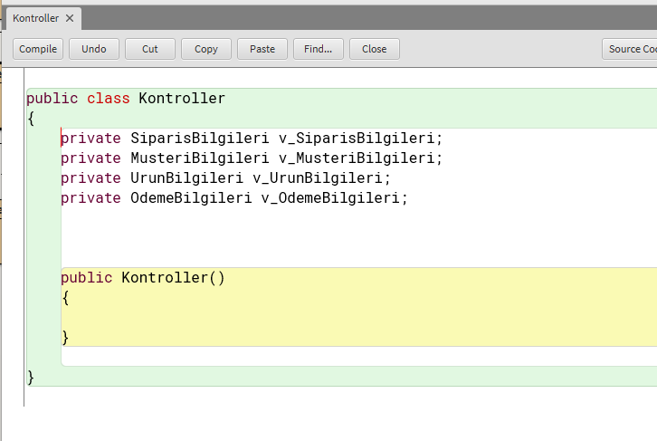

# Yazılımın Tasarımı ve Geliştirilmesi

## Kalıtım (Inheritance) Tasarım İlkelerinin Projede Uygulanması

Bu bölümde kalıtım ilkelerini sınıflara uygulayarak yazılımı iyileştirdiğinizi göstereceksiniz.

**Şekil-X.X.X.X**. Kalıtım (Inheritance) Tasarım İlkelerinin Projeye Uyarlanması

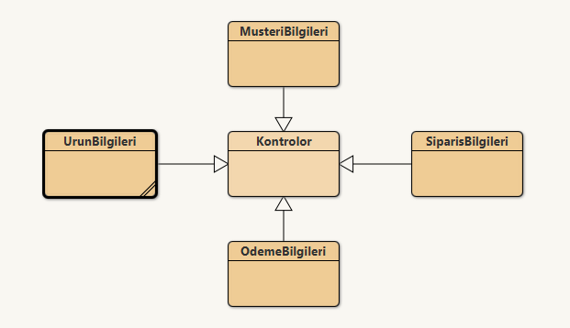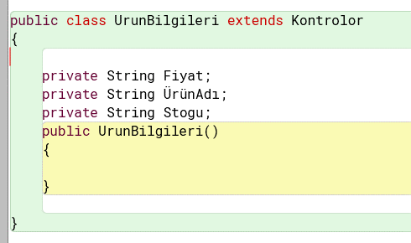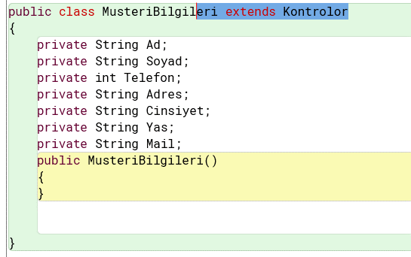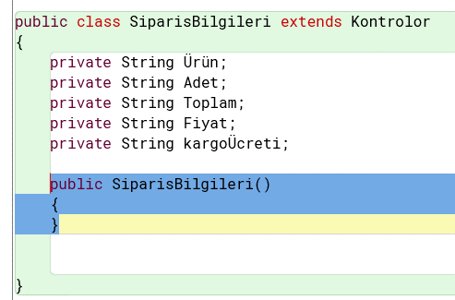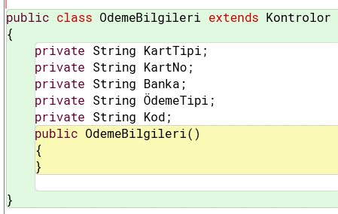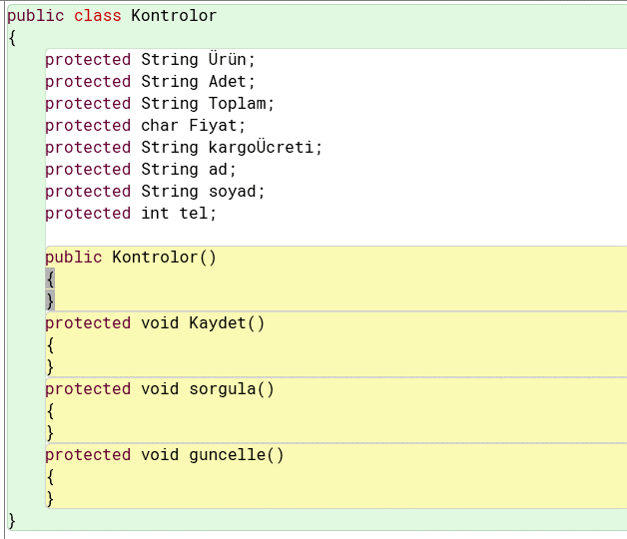

## “Overloading” Tasarım İlkelerinin Projeye Uyarlanması

Bu bölümde metot “overloading” işlemini sınıflara uygulayacaksınız.

**Şekil-X.X.X.X**. “Overloading” Tasarım İlkelerinin Projeye Uyarlanması

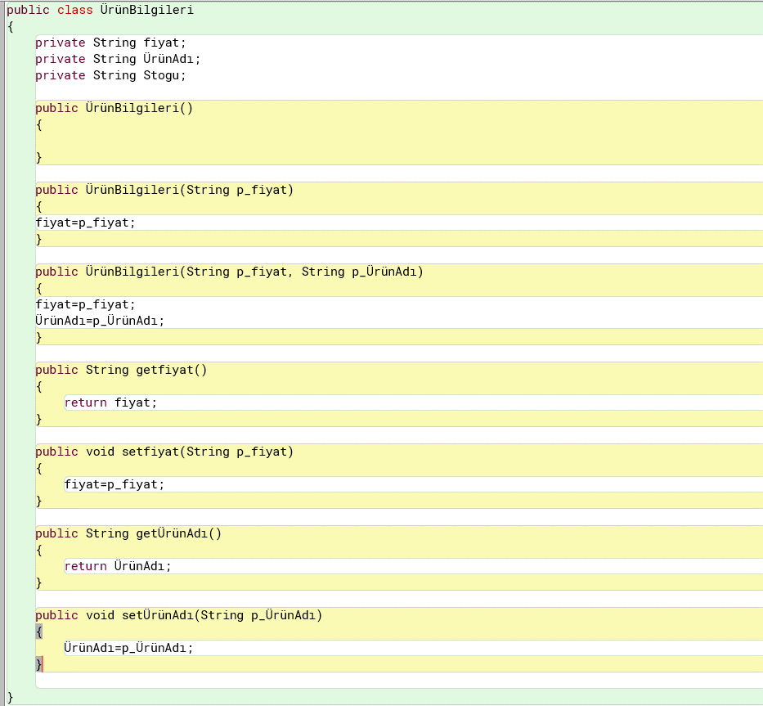

## “Overriding” Tasarım İlkelerinin Projeye Uyarlanması

Bu bölümde metot “overriding” işlemini sınıflara uygulayacaksınız.

**Şekil-X.X.X.X**. “Overriding” Tasarım İlkelerinin Projeye Uyarlanması

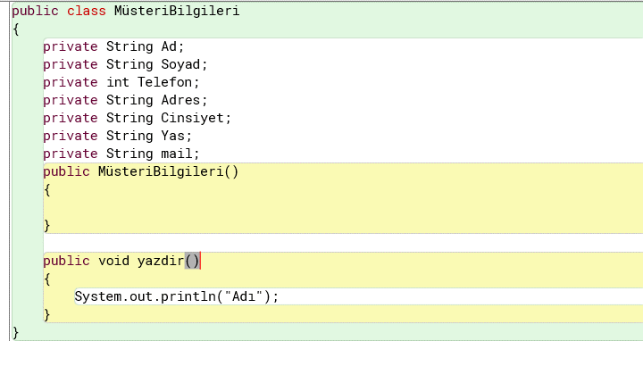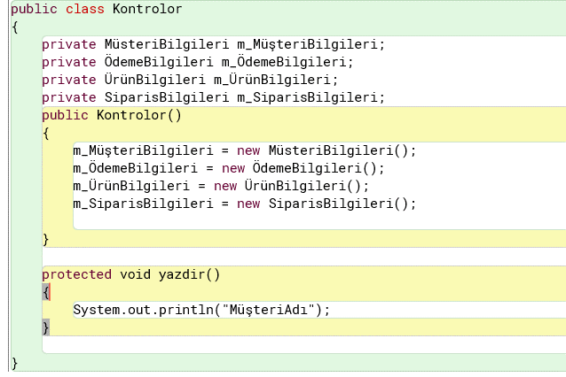

## MVC (“Model-View-Controller”) Tasarım İlkelerinin Projeye Uyarlanması

Bu bölümde projenizi MVC şablonuna göre yapılandırdığınızı göstereceksiniz.

**Şekil-X.X.X.X**. MVC (Model-View-Controller) Tasarım İlkelerinin

Projeye Uyarlanması

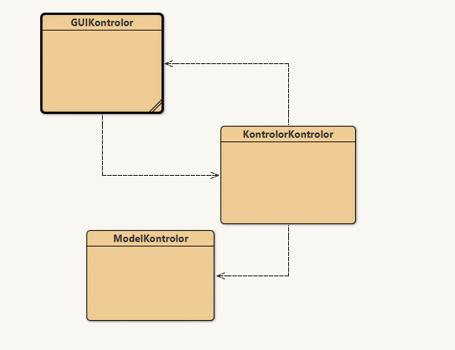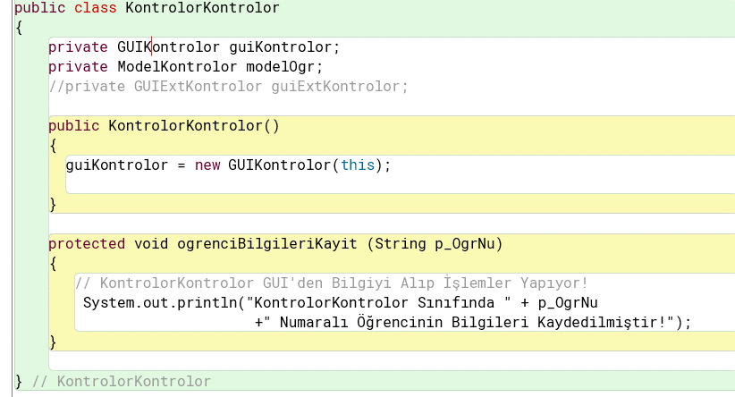

## Birinci Modül (Ürün Bilgileri)

### Birinci Modül MVC Tasarımı ve BlueJ Sınıf (Class) Çizenekleri

Bu bölüm projenizin birinci modülünü içerecektir.

**Şekil-X.X.X.X**. MVC Tasarımı ve BlueJ Sınıf (Class) Çizenekleri

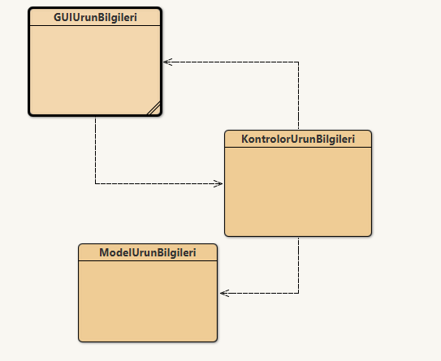

### BlueJ Ortamında MVC Java Kaynak Kodları

**Şekil-X.X.X.X**. BlueJ Ortamında MVC Java Kaynak Kodları

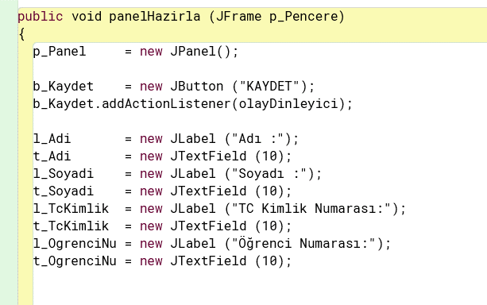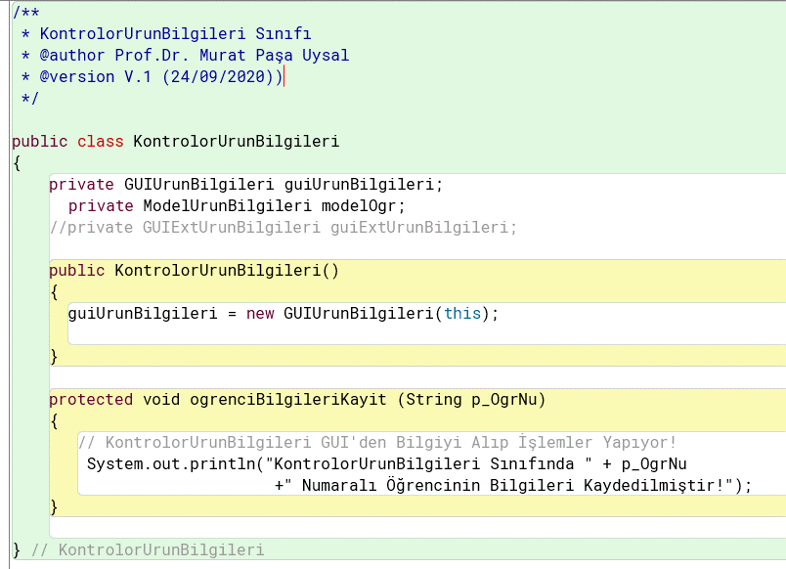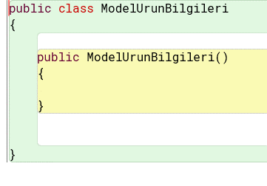

## İkinci Modül (Müşteri Bilgileri)

Bu bölüm projenizin ikinci modülünü içerecektir.

### İkinci Modül MVC Tasarımı ve BlueJ Sınıf (Class) Çizenekleri

**Şekil-X.X.X.X**. MVC Tasarımı ve BlueJ Sınıf (Class) Çizenekleri

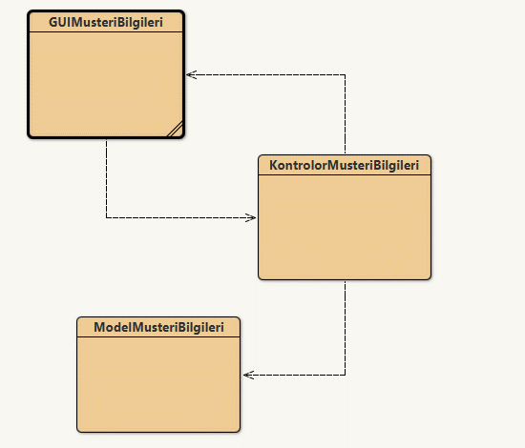

### BlueJ Ortamında MVC Java Kaynak Kodları

**Şekil-X.X.X.X**. BlueJ Ortamında MVC Java Kaynak Kodları

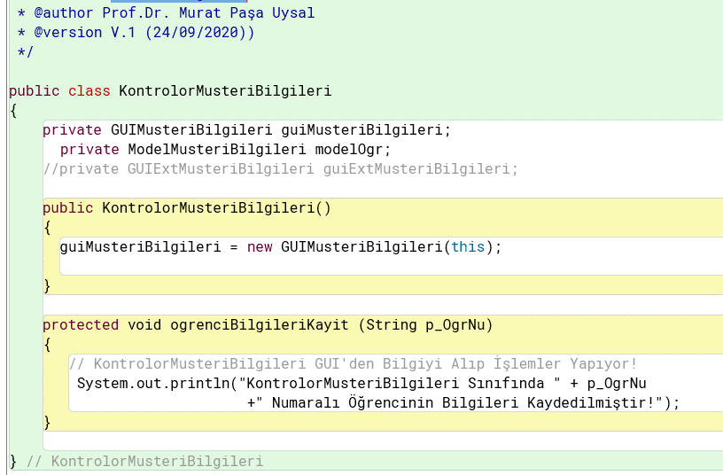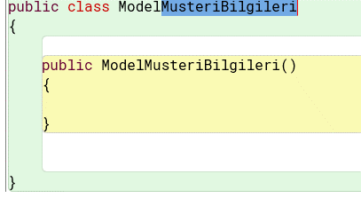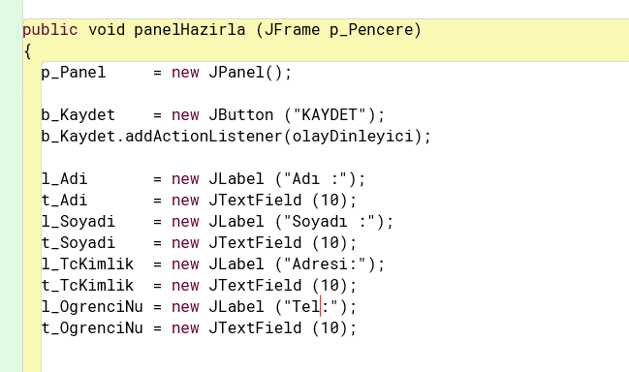

## Üçüncü Modül (Sipariş Bilgileri)

Bu bölüm projenizin üçüncü modülünü içerecektir.

### Üçüncü Modül MVC Tasarımı ve BlueJ Sınıf (Class) Çizenekleri

**Şekil-X.X.X.X**. MVC Tasarımı ve BlueJ Sınıf (Class) Çizenekleri

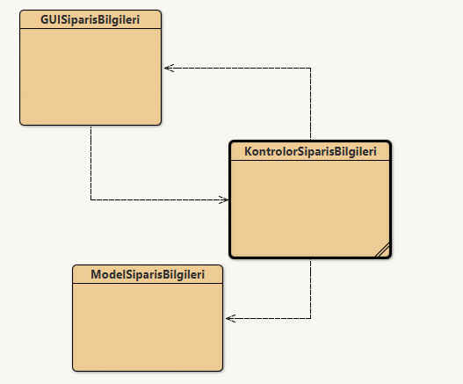

### BlueJ Ortamında MVC Java Kaynak Kodları

**Şekil-X.X.X.X**. BlueJ Ortamında MVC Java Kaynak Kodları

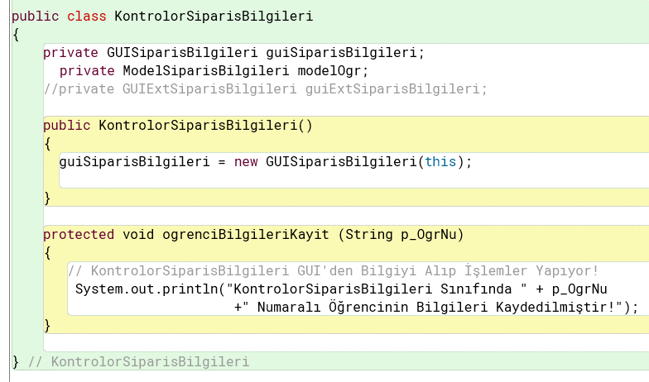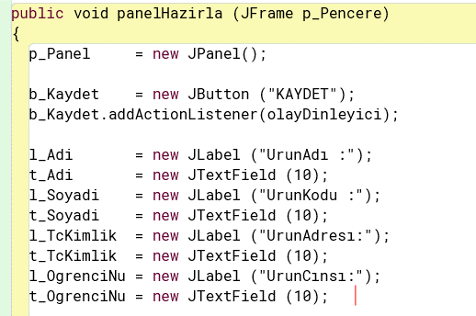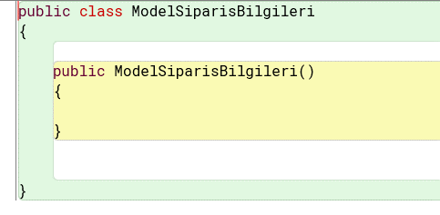

## Dördüncü Modül (Kullanıcı Bilgileri)

Bu bölüm projenizin üçüncü modülünü içerecektir.

### Üçüncü Modül MVC Tasarımı ve BlueJ Sınıf (Class) Çizenekleri

**Şekil-X.X.X.X**. MVC Tasarımı ve BlueJ Sınıf (Class) Çizenekleri

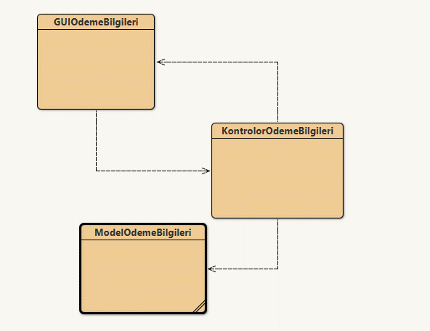

### BlueJ Ortamında MVC Java Kaynak Kodları

**Şekil-X.X.X.X**. BlueJ Ortamında MVC Java Kaynak Kodları

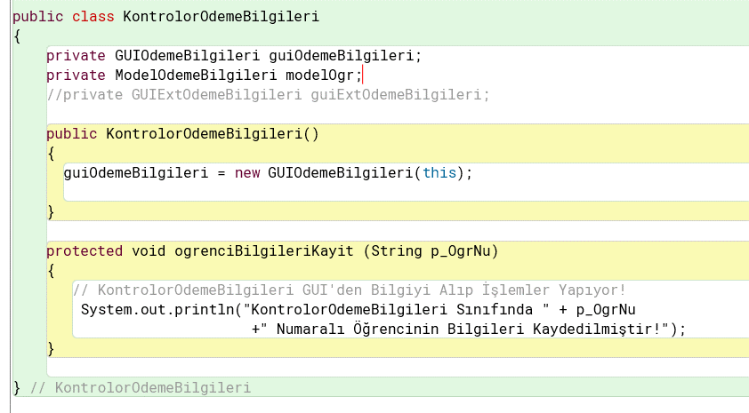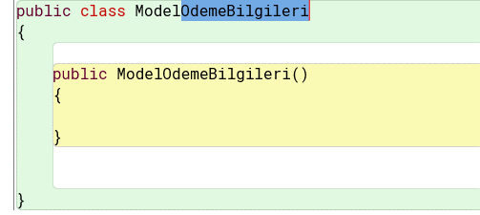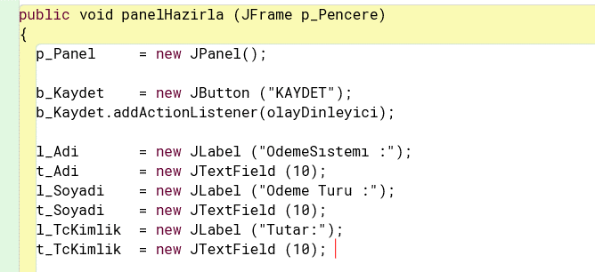

# Yazılım Birim Test (“JUnit Testing”) Uygulamaları

## Birinci Modül (Ürün Bilgileri) Birim Testleri

Bu bölüm projenizin birinci modülünün birim testlerini (“JUnit testing”) içerecektir.

**Şekil-X.X.X.X**. Birinci Modül Birim Testleri

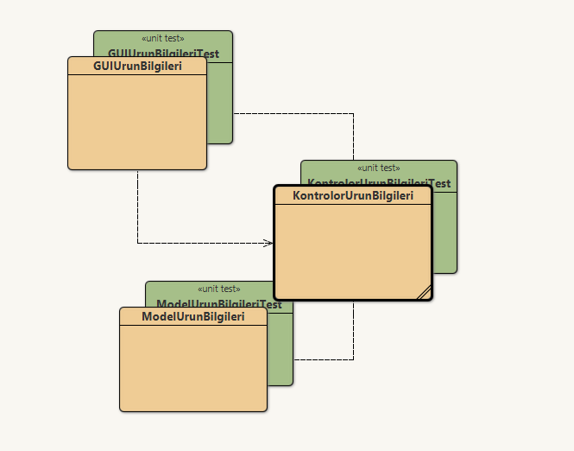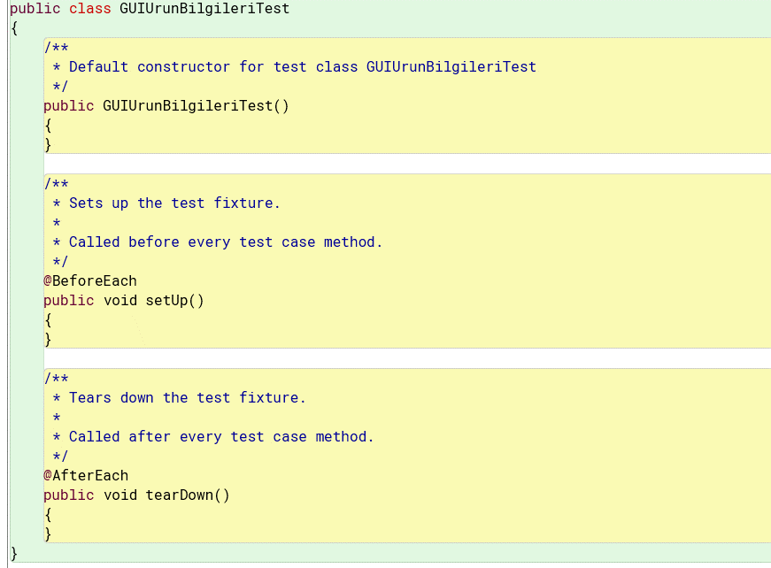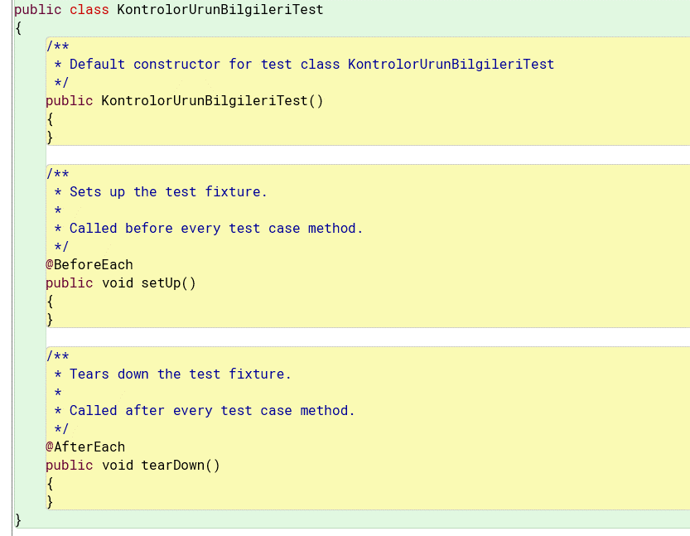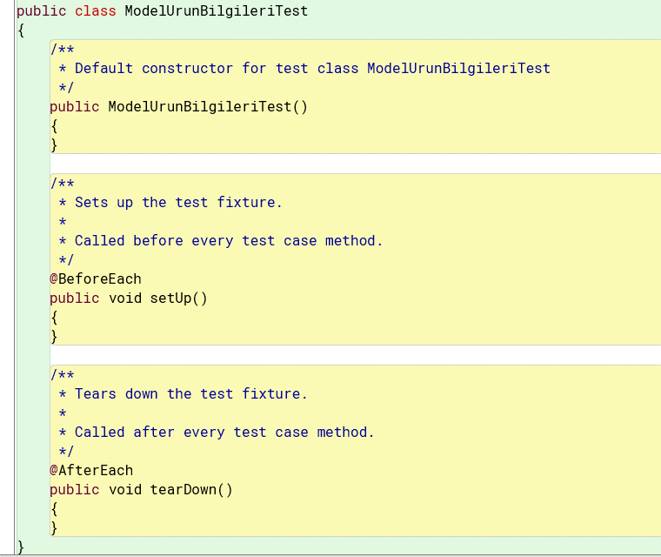

## İkinci Modül (Müşteri Bilgileri) Birim Testleri

Bu bölüm projenizin ikinci modülünün birim testlerini (“JUnit testing”) içerecektir.

**Şekil-X.X.X.X**. İkinci Modül Birim Testleri

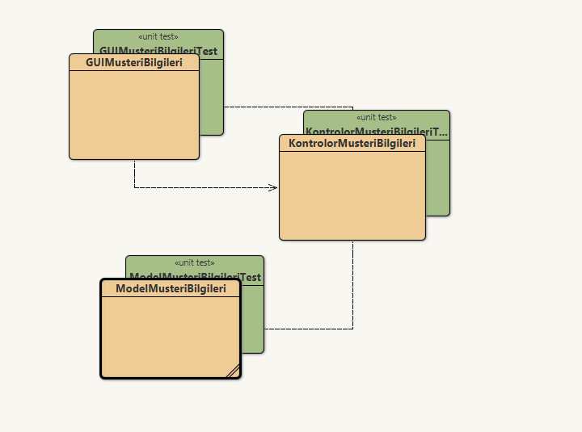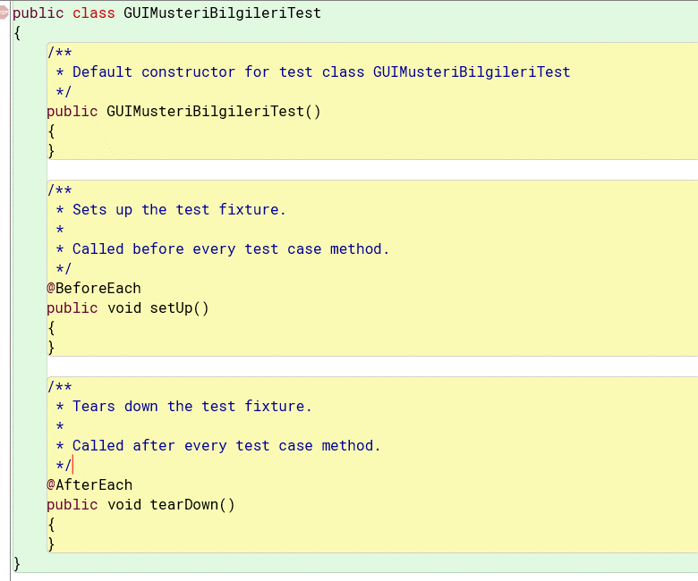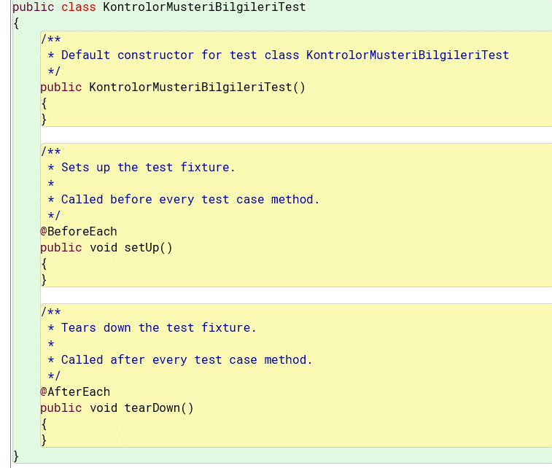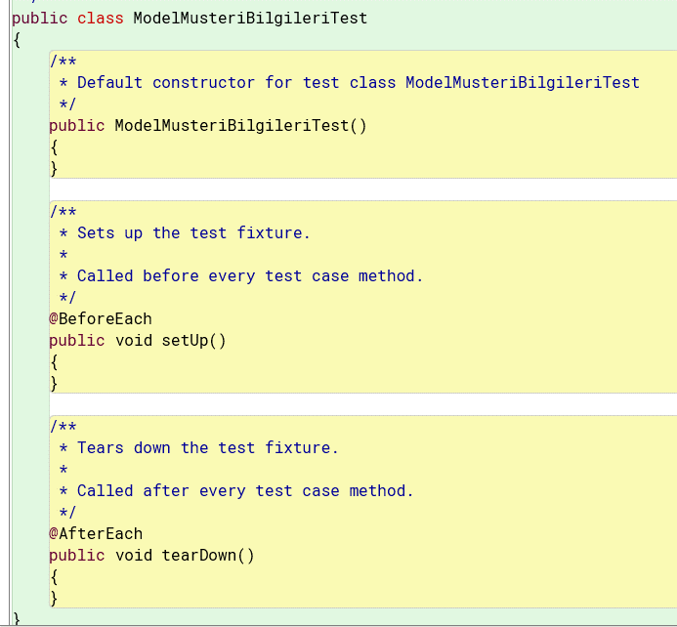

## Üçüncü Modül (Sipariş Bilgileri) Birim Testleri

Bu bölüm projenizin üçüncü modülünün birim testlerini (“JUnit testing”) içerecektir.

**Şekil-X.X.X.X**. Üçüncü Modül Birim Testleri

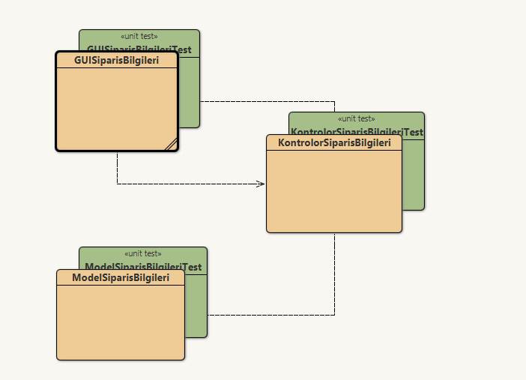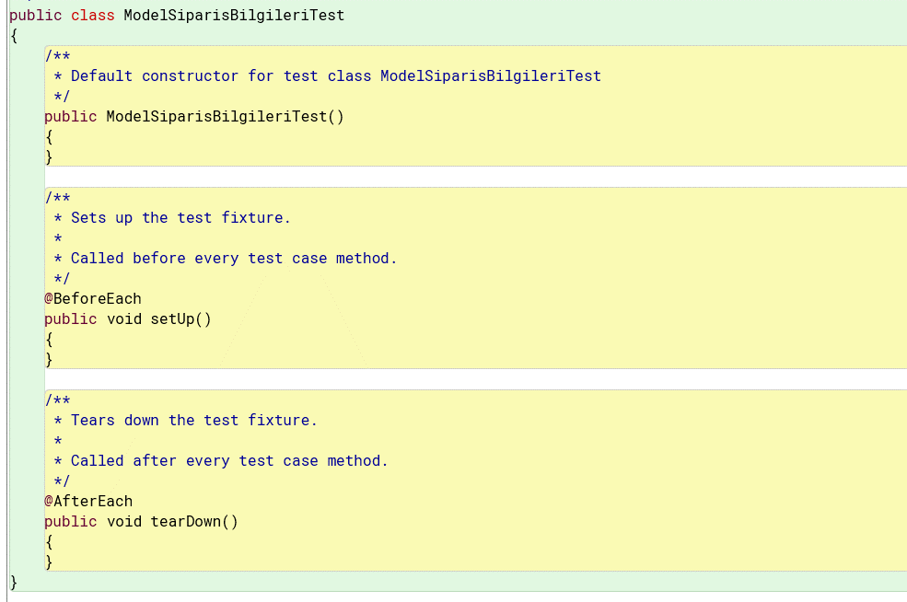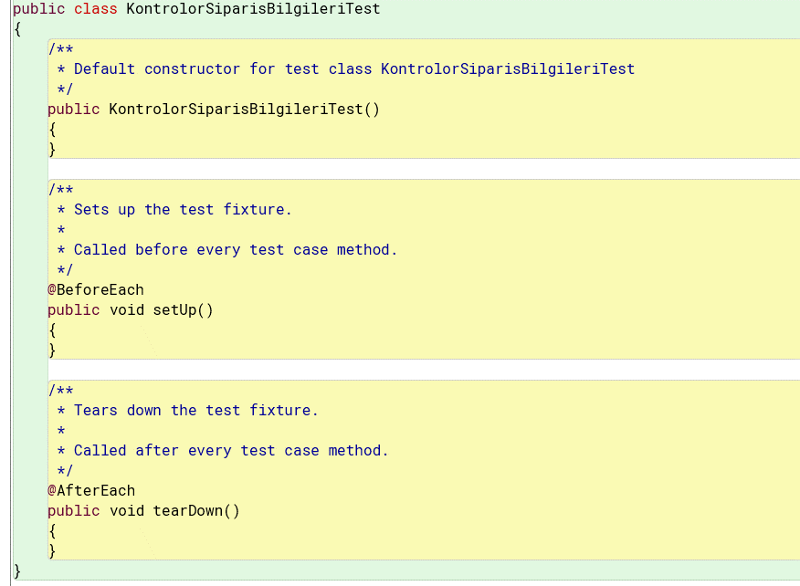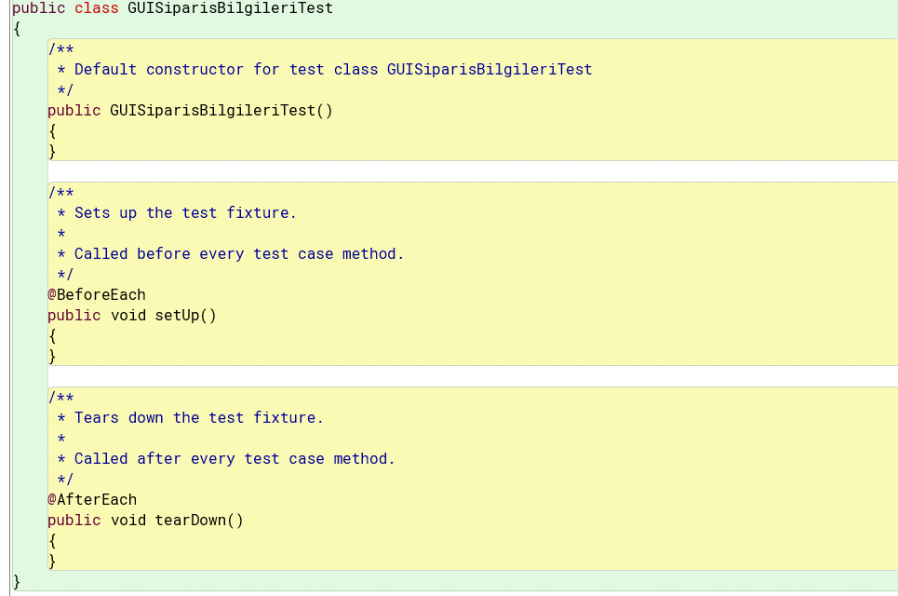

## Üçüncü Modül (Kullanıcı Bilgileri) Birim Testleri

Bu bölüm projenizin üçüncü modülünün birim testlerini (“JUnit testing”) içerecektir.

**Şekil-X.X.X.X**. Üçüncü Modül Birim Testleri

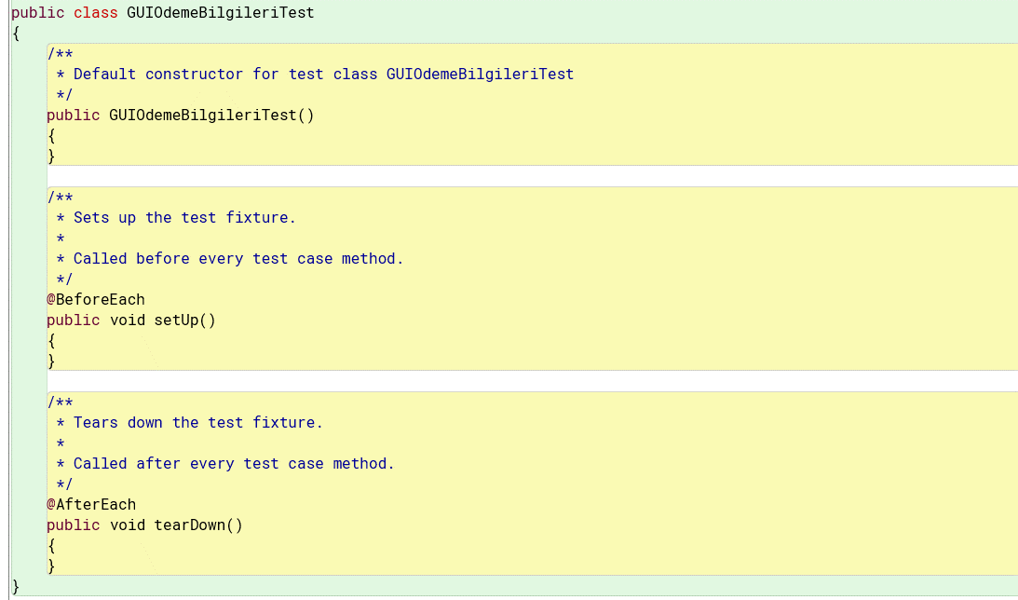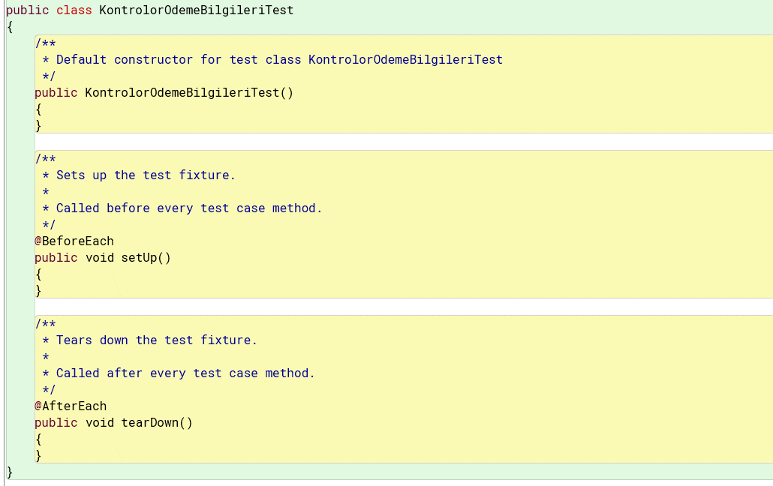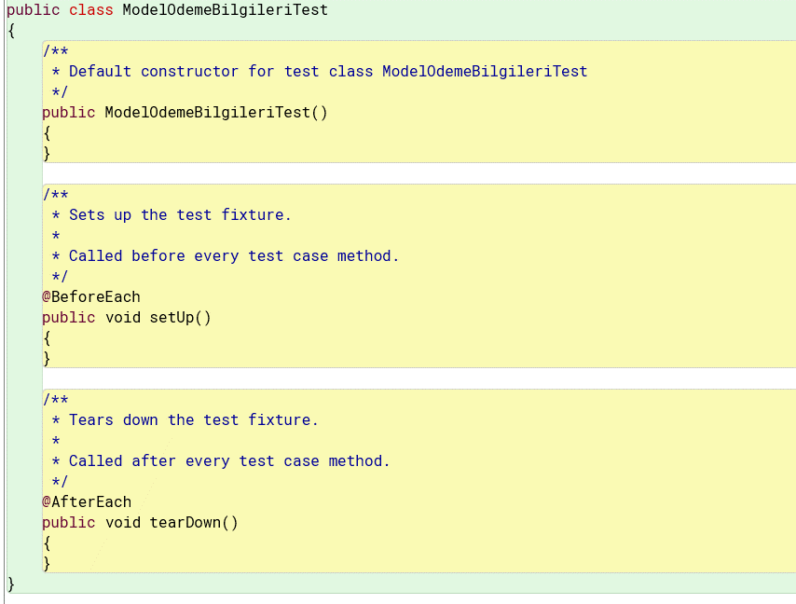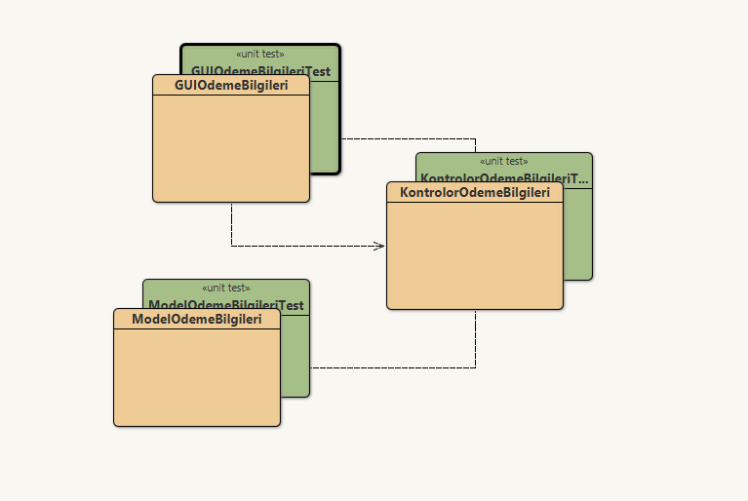

# Yazılım Projesinin Sonlandırılması

## Yazılım Proje Görevleri, Takım Üyelerine Dağılımı ve Değerlendirilmesi

Aşağıdaki tabloda projede yer alan görev ve sorumluluklara takım üyelerine (görev kodları kullanılarak) nasıl dağıtıldığı, dağılım oranları gösterilecektir.

| **S.**  **Nu.** | **Projedeki Görevlerin Takım Üyelerine Dağılımı** | **Yüzdelik Dağılımları (%25, %50, %75, %100)** | | | | | |
| --- | --- | --- | --- | --- | --- | --- | --- |
| **T-1**  **(%)** | **Ü-1 (%)** | **Ü-2 (%)** | **Ü-3 (%)** | **Ü-4 (%)** | **Ü-n (%)** |
| **1.** | **İhtiyaç Analizi ve Belirtimi** | | | | | | |
| 1.1 | Fill-İsim (Verb-Noun) Analizi ve Senaryo Çalışmaları | 33 | 33 | 34 |  |  |  |
| 1.2 | CRC Kartları (Class-Responsibilities-Collaborators) Çizenekleri | 34 | 33 | 33 |  |  |  |
| 1.3 | UML Kullanım Durumu (Use Case) Çizenekleri | 33 | 34 | 33 |  |  |  |
| 1.4 | Projenin Başlangıç ve Taslak BlueJ Sınıf (Class) Çizenekleri ve Java Kodları | 34 | 33 | 33 |  |  |  |
| **2** | **Yazılımın Tasarımı ve Geliştirilmesi** |  | | | | | |
| 2.1 | Birinci Modül Tasarımı ve Geliştirilmesi | 33 | 33 | 34 |  |  |  |
| 2.2 | İkinci Modül Tasarımı ve Geliştirilmesi | 34 | 33 | 33 |  |  |  |
| 2.3 | Üçüncü Modül Tasarımı ve Geliştirilmesi | 33 | 34 | 33 |  |  |  |
| **3** | **Yazılım Birim Testleri (“JUnit Testing”)** |  | | | | | |
| 3.1 | Birinci Modül Birim Testleri | 33 | 33 | 34 |  |  |  |
| 3.2 | İkinci Modül Birim Testleri | 34 | 33 | 33 |  |  |  |
| 3.3 | Üçüncü Modül Birim Testleri | 33 | 34 | 33 |  |  |  |
| **4** | **Proje İlerleme ve Sonuç Raporlarının Hazırlanması** |  | | | | | |
| 4.1 | Proje İlerleme Raporunun Hazırlanması | 33 | 33 | 34 |  |  |  |
| 4.2 | Proje Sonuç Raporunun Hazırlanması | 34 | 33 | 33 |  |  |  |
|  | **ORTALAMA (%)** |  |  |  |  |  |  |